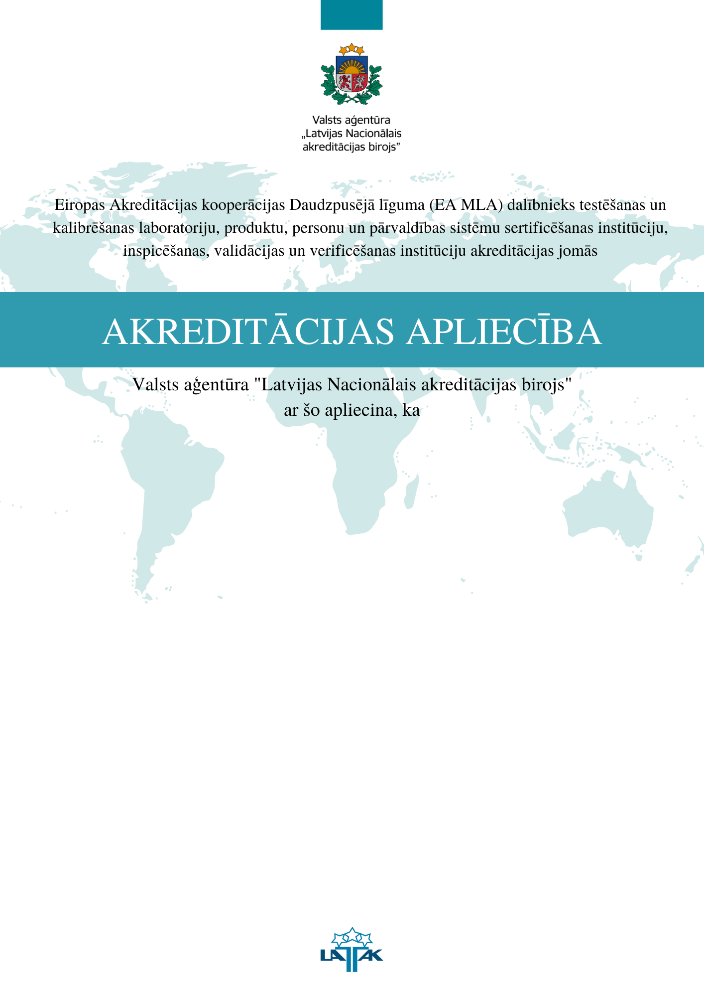

Tehnisko ekspertu sabiedrības ar ierobežotu atbildību
"TUV Nord Baltik" Inspekcija
Reģistrācijas numurs: 40003121062
Juridiskā adrese: Sāremas iela 3, Rīga, LV-1005

atbilst standarta LVS EN ISO/IEC 17020:2012 prasībām un ir kompetenta veikt inspicēšanu

Akreditācija periods no 2021. gada 22. jūnija līdz 2026. gada 21. jūnijam

Lēmums pieņemts 01.04.2022., Rīgā
Akreditācijas apliecība Nr. LATAK-I-136-49-97 uz 11 lapām

Informācija par atbilstības novērtēšanas institūcijas atrašanās vietām, akreditācijas sfēru un akreditācijas statusu ir pieejama Aģentūras oficiālajā tīmekļa vietnē www.latak.gov.lv (Institūcijas Nr. I-136)
Valsts aģentūra “Latvijas Nacionālais akreditācijas birojs”, Brīvības iela 55, Rīga, LV-1010, Latvija
E-pasts: pasts@latak.gov.lv; tālrunis +371 67373051

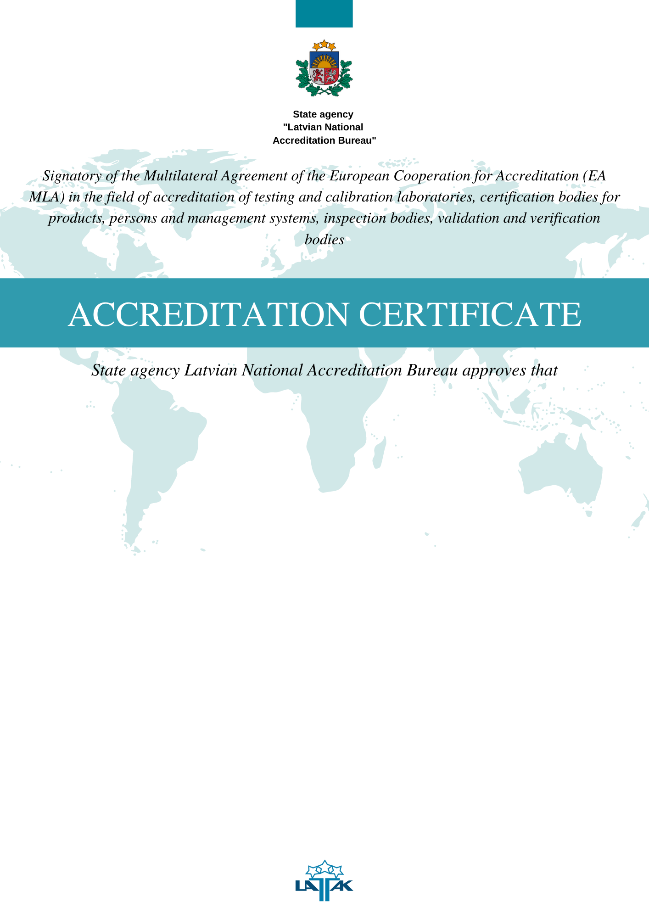

Technical experts Ltd. “TUV Nord Baltik”
Inspection

Registration number 40003121062
Legal address Saremas street 3, Riga, LV-1005

conforms to the requirements of the Standard LVS EN ISO/IEC 17020:2012 and is competent to perform inspection

Accreditation period from June 22, 2021 to June 21, 2026

Date of the Accreditation Committee decision: 01.04.2022., Riga
Accreditation Certificate No LATAK-I-136-49-97 on 11 pages
Information about the accreditation scope and status is available on web page www.latak.gov.lv (Accreditation registration No. I-136)
State Agency “Latvian National Accreditation Bureau” Brīvības Street 55, Rīga, LV-1010, Latvia
E-mail: pasts@latak.gov.lv; phone +371 67373051

Adrese:
Sāremas iela 3, Rīga, LV-1005
Address:
Saremas street 3, Riga, LV-1005

Akreditācijas sfēra
lifti, cēlējplatformas, spiedieniekārtu kompleksi, katliekārtas, maģistrālie cauruļvadi, degvielas uzpildes staciju tehnoloģiskās iekārtas, kravas celtņi, cilvēku pacelšanai paredzētie pacēlāji, bīstamu vielu uzglabāšanas rezervuāri, transportējamās spiedieniekārtas, autocisternas, eskalatori un konveijeri, sašķidrinātās naftas gāzes balonu uzpildes stacijas, uzņēmumu energoaudits

Accreditation scope
lifts, lifting platforms, pressure equipment, boiler equipment, main pipelines, technological equipment of petrol stations, cargo cranes, hoist intended for human lifting, reservoirs for storage of dangerous substances, transportable pressure equipment, road tankers, escalators and conveyors, liquefied petroleum gas cylinder filling stations, enterprise energy audit

Inspicēšanas institūcijas tips – A

Type of inspection body - A

Inspicēšanas objekts / Field of inspection | Inspicēšanas veids /  Type of inspection | Normatīvie dokumenti, standarti, metodes /  Normative documents, standards, methods
Lifti / Lifts | Pirms ekspluatācijas un ekspluatācijā esoša objekta tehniskās pārbaudes /  Object technical inspection before and in the operation | Ministru kabineta 17.11.2020. noteikumu Nr. 679 „Liftu un vertikālo cēlējplatformu drošības un tehniskās uzraudzības noteikumi” IV nodaļa “Liftu un cēlējplatformu tehniskās pārbaudes, uzraudzība un kontrole” / The Cabinet Regulations No. 679 of 17.11.2020. Regulations on Safety and Technical Supervision of Lifts and Vertical Lifting Platforms Chapter IV “Technical Inspection, Supervision and Control of Lifts and Lifting Platforms”
 |  | M (2.5.) 9901-025 “Liftu un vertikālo cēlējplatformu tehniskās pārbaudes metodika” (29.03.2022.) / M (2.5.) 9901-025 “Methodology for technical inspection of lifts and vertical lifting platforms” (29.03.2022.)
 |  | M 9902-069 Elektromērījumu un pretestības mērījumu metodika/ (21.10.2014.) / M 9902-069 Method of electrical measurements and resistance measuring 21.10.2014.)
 | Lifta galīgā inspekcija /  Final inspection for lifts | Ministru kabineta 05.04.2016. noteikumi Nr. 206 "Noteikumi par liftu un to drošības sastāvdaļu projektēšanas, ražošanas un liftu uzstādīšanas atbilstības novērtēšanu” 6.2. nodaļa "Liftu galīgā inspekcija" / The Cabinet Regulations Nr. 206 of 05.04.2016. Regulations on conformity assessment of design, manufacture and installation of lifts and its safety components. Section 6.2."Final inspection for lifts"
 |  | Eiropas Parlamenta un Padomes Direktīva 2014/33/ES (2014. gada 26. februāris) par dalībvalstu tiesību aktu saskaņošanu attiecībā uz liftiem un liftu drošības sastāvdaļām. V pielikums "Liftu galīgā inspekcija"/ European Parliament and Council Directive 2014/33/EU (of February 26, 2014) on the harmonisation of the laws of the Member States relating to lifts and safety components for lifts. Annex V "Final inspection for lifts"
 |  | M (2.5.) 9911-003 Liftu galīgā inspekcija (29.03.2021.) / M (2.5.) 9911-003 "Final inspection for lifts" (29.03.2021.)
 | Lifta drošuma novērtēšana /  Lifts safety assessment | Ministru kabineta 17.11.2020. noteikumu Nr. 679 „Liftu un vertikālo cēlējplatformu drošības un tehniskās uzraudzības noteikumi” III nodaļa “Liftu drošuma novērtēšana un risku novēršana” / The Cabinet Regulations No. 679 of 17.11.2020. “Regulations on Safety and Technical Supervision of Lifts and Vertical Lifting Platforms” Chapter III "Lift safety assessment and risk prevention"
 |  | M (2.5.) 9901-025 “Liftu un vertikālo cēlējplatformu tehniskās pārbaudes metodika” (29.03.2022.) / M (2.5.) 9901-025 “Methodology for technical inspection of lifts and vertical lifting platforms” (29.03.2022.)
Cēlējplatformas / lifting platforms | Pirms ekspluatācijas un ekspluatācijā esoša objekta tehniskās pārbaudes /  Object technical inspection before and in the operation | Ministru kabineta 17.11.2020. noteikumu Nr. 679 „Liftu un vertikālo cēlējplatformu drošības un tehniskās uzraudzības noteikumi” IV nodaļa “Liftu un cēlējplatformu tehniskās pārbaudes, uzraudzība un kontrole” / The Cabinet Regulations No. 679 of 17.11.2020. “Regulations on Safety and Technical Supervision of Lifts and Vertical Lifting Platforms” Chapter IV “Technical Inspection, Supervision and Control of Lifts and Lifting Platforms”
 |  | M (2.5.) 9901-025 “Liftu un vertikālo cēlējplatformu tehniskās pārbaudes metodika” (29.03.2022.) / M (2.5.) 9901-025 “Methodology for technical inspection of lifts and vertical lifting platforms” (29.03.2022.)
Spiedieniekārtas un to kompleksi/ Pressure equipment and assemblies | Pirms ekspluatācijas un ekspluatācijā esoša objekta tehniskās pārbaudes/  Object technical inspection before and in the operation | Ministru kabineta 16.09.2003 noteikumi Nr.518 "Spiedieniekārtu kompleksu tehniskās uzraudzības kārtība” 4.nodaļa "Spiedieniekārtu kompleksu tehniskās pārbaudes"/ The Cabinet Regulations Nr. 518 of 16.09.2003. " Procedures for Technical Supervision of Pressure Equipment Assemblies, Section 4 " Technical Inspections of Pressure Equipment Assemblies
 |  | M (2.5) 9903-148 Spiediena iekārtu kompleksu tehniskās pārbaudes metodika (18.06.2018) / M (2.5) 9903-148 Method of technical inspections of pressure equipment assemblies (18.06.2018)
Katliekārtas/  Boiler equipment | Pirms ekspluatācijas un ekspluatācijā esošā objekta tehniskās pārbaudes/  Object technical inspection before and in the operation | Ministru kabineta 16.02.2010 noteikumi Nr.138 "Noteikumi par katliekārtu tehnisko uzraudzību” 4.nodaļa "Katliekārtas tehniskās pārbaudes"/ The Cabinet Regulations Nr.138 of 16.02.2010. Regulations on technical surveillance of boiler equipment. Section 4 "Technical inspections of boiler equipment"
 |  | M (2.5) 9901-027 Katliekārtu tehniskās pārbaudes metodika (16.05.2019) / M (2.5) 9901-027 Method of technical inspections of boiler equipment (16.05.2019)
Maģistrālie cauruļvadi/ Main pipelines | Ekspluatācijā esošu objektu tehniskās pārbaudes/  Object technical inspection in the operation | Ministru kabineta 23.04.2002 noteikumi Nr.164 "Prasības maģistrālajiem cauruļvadiem un maģistrālo cauruļvadu tehniskās uzraudzības kārtība” V nodaļa "Maģistrālo cauruļvadu pārbaudes"/ The Cabinet Regulations Nr.164 of 23.04.2002. Requirements for main pipelines and procedure of technical surveillance of main pipelines. Section V "Inspections of main pipelines"
 |  | M (2.5) 9904-013 Maģistrālo cauruļvadu tehniskās pārbaudes metodika (16.05.2019) / M (2.5) 9904-013 Method of technical inspections of main pipelines (16.05.2019)
Degvielas uzpildes staciju tehnoloģiskās iekārtas/  Technological equipment of Petrol stations | Pirms ekspluatācijas un ekspluatācijā esoša objekta tehniskās pārbaudes/  Object technical inspection before and in the operation | Ministru kabineta 20.02.2001 noteikumi Nr.74 " Prasības degvielas uzpildes staciju tehnoloģiskajām iekārtām un iekārtu tehniskās uzraudzības kārtība” VII nodaļa "Staciju tehnoloģisko iekārtu pārbaudes"/ The Cabinet Regulations Nr. 74 of 20.02.2001. Requirements for Technological Equipment of Petrol Stations and Procedures of Technical Supervision of the Equipment. Section VII "Inspections of the Technological Equipment of Stations"
 |  | M (2.5.) 9901-018 Degvielas uzpildes staciju tehnoloģisko iekārtu tehniskās pārbaudes kārtība (30.03.2021.) / M (2.5.) 9901-018 Procedure of technical inspections of Petrol stations (30.03.2021.)
Kravas celtņi/ Cargo cranes | Pirms ekspluatācijas un ekspluatācijā esošā objektu tehniskās pārbaudes/  Object technical inspection before and in the operation | Ministru kabineta 09.02.2010 noteikumi Nr.113 "Kravas celtņu tehniskās uzraudzības kārtība” V nodaļa "Kravas celtņa tehniskās pārbaudes"/ The Cabinet Regulations Nr.113 of 09.02.2010. Procedure of technical surveillance of cargo cranes. Section V "Technical inspections of cargo cranes"
 |  | M 9901-006 Kravas celtņu tehniskās pārbaudes metodika (08.06.2020.) / M 9901-006 Procedure of technical inspections of cargo cranes (08.06.2020.)
Cilvēku pacelšanai paredzētie pacēlāji/  Hoists intended for human lifting | Pirms ekspluatācijas un ekspluatācijā esošu objektu tehniskās pārbaudes/  Object technical inspection before and in the operation | Ministru kabineta 16.02.2010 noteikumi Nr.137 " Cilvēku celšanai paredzēto pacēlāju tehniskās uzraudzības kārtība” V nodaļa "Pacēlāja tehniskās pārbaudes"/ The Cabinet Regulations 137 of 16.02.2010. Procedure of technical surveillance of hoists intended for human lifting. Section V "Technical inspections of hoists"
 |  | M 9901-007 Cilvēku pacelšanai paredzēto pacēlāju tehniskās pārbaudes metodika (18.06.2018) / M 9901-007 Technical inspections method of hoists intended for human lifting (18.06.2018)
Bīstamu vielu uzglabāšanas rezervuāri/  Reservoirs (tanks) for storage of dangerous substances | Pirms ekspluatācijas un ekspluatācijā esošā objekta tehniskās pārbaudes/  Object technical inspection before and in the operation | Ministru kabineta 28.08.2001 noteikumi Nr.384 "Bīstamu vielu uzglabāšanas rezervuāru tehniskās uzraudzības kārtība” 5.nodaļa "Rezervuāru tehniskās pārbaudes"/ The Cabinet Regulations Nr.384 of 28.08.2001. Procedures for Technical Supervision of Reservoirs for Storage of Dangerous Substances. Section 5 "Technical inspections of reservoirs"
 |  | M (2.5) 9902-082 Rezervuāru tehniskās pārbaudes metodika (16.05.2019) / M (2.5) 9902-082 Method of technical inspections of reservoirs (16.05.2019)
ADR nolīgumā noteiktās transportējamās spiedieniekārtas (cisternas, baterijtransport-līdzekļi, daudzelementu gāzes konteineri (MEGC), to vārsti un tehnoloģiskais aprīkojums)/ Transportable pressure equipment indicated in the Agreement Concerning the International Carrige of Dangerous Goods by Road (ADR) (tanks, battery vehicles, Multiple Element Gas Containers (MEGC), their valves and other accessories) | Ekspluatācijā esoša objekta periodiskā inspicēšana, starpposma inspicēšana, ārpuskārtas inspicēšana/ Periodical inspection, intermediate inspection, exceptional checks | Ministru kabineta 28.06.2011 noteikumi Nr.500 "Noteikumi par transportējamām spiedieniekārtām" p.59. / The Cabinet Regulations Nr.500 of 28.06.2011 "Regulations Regarding Transportable Pressure Equipment" p.59.
Eiropas Parlamenta un Padomes Direktīva 2010/35/ES (2010.gada 16.jūnijs), par pārvietojamām spiediena iekārtām.
European Parliament and Council Directive - 2010/35/EU (June 16, 2010), On transportable pressure equipment;
 |  | Eiropas Parlamenta un Padomes Direktīva 2008/68/EK (2008.g. 24.septembris) par bīstamo kravu iekšzemes pārvadājumiem, I pielikuma I.1. nodaļa/ European Parliament and Council Directive 2008/68/EC (September 24, 2008) On the inland transport of dangerous goods, Annex I,. Section I.1
 |  | M (2.5) 9905-001 Cisternu, kas paredzētas bīstamo vielu pārvadāšanai, tehniskās pārbaudes metodika (26.03.2021.) / M (2.5) 9905-001 Technical inspection method of tanks for the carriage of dangerous substances (26.03.2021.)
ADR nolīgumā noteiktās cisternas (autocisternas (piestiprinātās cisternas), cisternkonteineri, noņemamās cisternas, portatīvās cisternas, ar vakuumu darbināmas atkritumu cisternas, citas cisternas) 1., 3., 4.1., 4.2., 4.3., 5.1., 5.2., 6.1., 6.2., 8. vai 9.klases bīstamo kravu pārvadāšanai/  Tanks (tank-vehicles, affixed tanks), tank containers, demountable tanks, portable tanks, vacuum operated waste tanks, other tanks) indicated in the Agreement Concerning the International Carriage of Dangerous Goods by Road (ADR) for the carriage of dangerous goods of Class 1., 3., 4.1., 4.2., 4.3., 5.1., 5.2., 6.1., 6.2., 8. or 9) | Cisternas: pirmreizējā pārbaude, sākotnējā inspicēšana, starpposma (hermētiskuma) inspicēšana un periodiskā inspicēšana, ārpuskārtas inspicēšana/ Tanks: first time inspection, initial inspection, intermediate inspection, periodical inspection, exceptional checks | Ministru kabineta 17.06.2009 noteikumi Nr.538 “Autotransporta līdzekļu cisternu bīstamo kravu pārvadāšanai tehniskās uzraudzības kārtība” II nodaļa „Cisternas pirmreizējā pārbaude”; III nodaļa „Cisternas sākotnējā pārbaude” ; IV nodaļa „Cisternas hermētiskuma pārbaude (starppārbaude)”; V nodaļa „Cisternas periodiskā pārbaude”; VI nodaļai „Cisternas ārpuskārtas pārbaude”/  The Cabinet Regulations Nr.538 of 17.06.2009. Procedure of technical surveillance of road vehicle tanks intended for the carriage of dangerous goods; Section II “First time inspection of tanks", Section III "'Initial inspection of tanks"; Section IV "Intermediate inspection (leakproofness check) of tanks"; Section V "Periodical inspection of tanks"; Section VI "Extraordinary inspection of tanks"
 |  | Eiropas Parlamenta un Padomes Direktīva 2008/68/EK (2008.g.24.septembris) par bīstamo kravu iekšzemes pārvadājumiem, I pielikuma I.1. nodaļa/ European Parliament and Council Directive 2008/68/EC (September 24, 2008) On the inland transport of dangerous goods, Annex I,. Section I.1
 |  | M (2.5) 9905-001 Cisternu, kas paredzētas bīstamo vielu pārvadāšanai, tehniskās pārbaudes metodika (26.03.2021.) / M (2.5) 9905-001 Technical inspection method of tanks for the carrige of dangerous substances (26.03.2021.)
Eskalatori un konveijeri, kas paredzēti cilvēku pārvietošanai/  Escalators and conveyors intended for transportation of people | Pirms ekspluatācijas un ekspluatācijā esoša objekta tehniskās pārbaudes/  Object technical inspection before and in the operation | Ministru kabineta 20.07.2010 noteikumi Nr.636 "Noteikumi par cilvēku pārvietošanai paredzēto eskalatoru un konveijeru tehnisko uzraudzību” III daļa "Eskalatora tehniskās pārbaudes"/  The Cabinet Regulations Nr.636 of 20.07.2010. Regulations on technical surveillance of escalators and conveyors intended for human transportation. Part III "Technical inspections of escalators"
 |  | M (2.5.) 9909-001 Cilvēku pārvietošanai paredzēto eskalatoru un konveijeru tehniskās pārbaudes metodika (06.06.2016) / M (2.5.) 9909-001 Technical inspection method of escalators and conveyors intended for human transportation (06.06.2016)
Sašķidrinātās naftas gāzes balonu uzpildes stacijas/  Liquefied petroleum gas cylinder filling stations | Tehniskās pārbaudes/  Technical inspections | Ministru kabineta 25.08.2009 noteikumi Nr. 953 "Sašķidrinātās naftas gāzes balonu uzpildes staciju tehniskās uzraudzības kārtība” 5.nodaļa „Staciju tehniskās pārbaudes”/ The Cabinet Regulations Nr.953 of 25.08.2009. Procedures for Technical Supervision of Liquefied Petroleum Gas Cylinder Filling Stations. Section 5 "Technical inspections of stations"
 |  | M (2.5.) 9909-003 Sašķidrinātās naftas gāzes balonu uzpildes staciju tehniskās pārbaudes metodika (26.03.2021.) / M (2.5.) 9909-003 Technical inspection method for liquefied petroleum gas cylinder filling stations (26.03.2021.)
Uzņēmumu energoaudits/ Enterprise energy audit | Novērtēšana un ziņojumu sagatavošana/ Assessment and Reporting | Ministru kabineta 26.07.2016 noteikumi Nr.487 "Uzņēmumu energoaudita noteikumi"/ The Cabinet Regulation No 487 of 26.07.2017 Regulations of Enterprise energy audit
 |  | M (2.5.) 9915-003 Uzņēmumu energoaudita metodika (04.06.2020.) / M (2.5.) 9915-003 Method for the Enterprise energy audit (04.06.2020.)
 |  | M (2.5.) 9915-004 Ēkas energoaudita veikšanas metodika (04.06.2020.) / M (2.5.) 9915-004 Method for Performing Building energy audit (04.06.2020.)
G. Jaunbērziņa-Beitika  Valsts aģentūras “Latvijas Nacionālais akreditācijas birojs”  Direktore  State agency “Latvian National Accreditation Bureau”  Director |  | V. Lipskis  Akreditācijas komisijas priekšsēdētājs  Chair of accreditation committee

Dokuments ir parakstīts ar drošu elektronisko parakstu un satur laika zīmogu
Document is signed with a secure electronic signature and contains a time stamp

